Tareas por desarrollar y documentar:
1.- Conectividad y acceso a la instancia
- Establecer una conexión vía putty a la instancia disponible, recuerde que esta fue creada en su primera entrega con el nombre Server Linux.
- Describa brevemente las acciones realizadas para establecer la comunicación y evidencie con una o dos imágenes la conexión vía putty al servidor solicitado. Pegar las imágenes en el recuadro entregado.

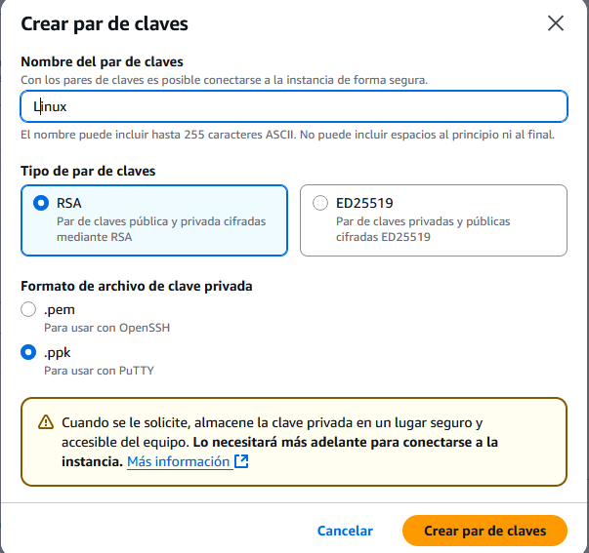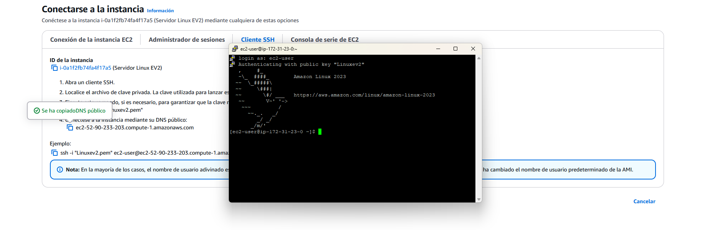

explicación: Se crea instancia linux, se genera par de llaves -ppk y se inicia putty para establecer conexión

- Ya conectados en nuestro servidor es de suma importancia modificar la contraseña del usuario root.
- Cómo evidencia se requiere visualizar el contenido del archivo shadow que se encuentra dentro del directorio /etc
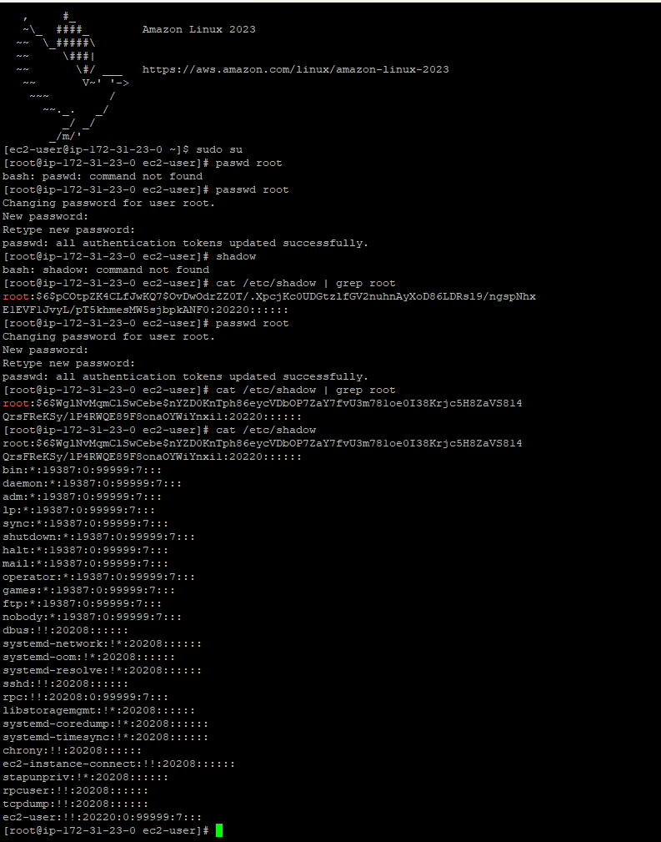
Ingresamos como administrador y modificamos la contraseña por Duoc2025

- Describa brevemente las acciones realizadas para llevar a cabo esta tarea.
- Ahora debe crear su usuario, para ello:
- Con la contraseña del administrador en nuestro poder, nos solicitan crear el usuario ADM_PTICKET, el cual debe tener como contraseña
- Duoc2025.
- Evidencie el resultado de su proceso, consultando el archivo passwd ubicado dentro del directorio /etc Considere utilizar el editor nano para verificar el contenido del archivo.

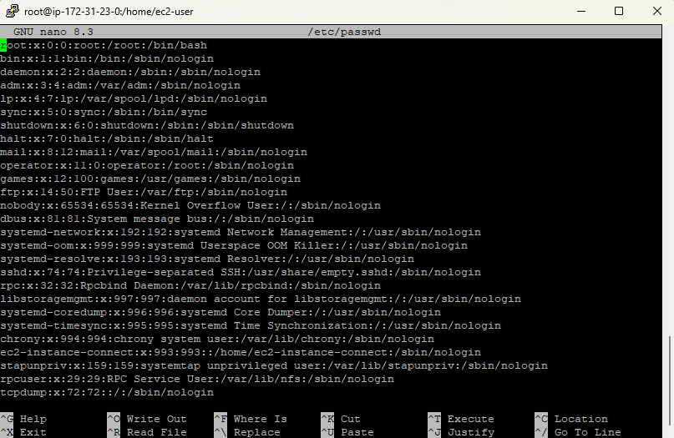
Se crea usuario ADM_PTICKET y se le asigna la contraseña Duoc2025

- Describa brevemente el proceso realizado y como evidencia obtener una captura del archivo consultado.
.
2.- Manipulación de directorios y archivos
- A continuación, deberá iniciar la creación de la estructura de directorios y archivos para llevar a cabo las tareas encomendadas. Para esto deberá resolver los siguientes requerimientos.
- En el directorio /home deberá crear un directorio con su nombre y apellido (Nombre_Apellido), mantenga la misma estructura, respetando mayúscula y símbolos.
- En su interior deberá contener dos subdirectorios Linux – Windows
- Evidencie el resultado de las acciones requeridas con una captura del proceso realizado
.
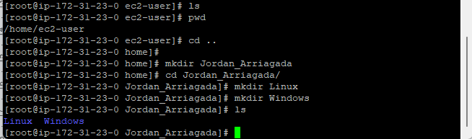
creacion de directorios solicitados

- Importante: El directorio con su nombre y los subdirectorios, deben tener como propietario al usuario ADM_PTICKET
- Evidencie el resultado de las acciones requeridas con una captura del proceso realizado.
.
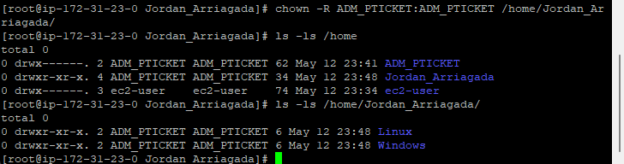
asignacion de permisos a directorios solicitados

- A continuación, dentro del directorio (/) raíz, deberá crear el directorio según su caso y en su interior los siguientes archivos con los permisos requeridos.

- NombreApellido_Linux.txt con permisos RWX R – – R – X Ejemplo: JuanPerez_Linux.txt
- NombreApellido _Windows.txt con permisos RWX – – – – – X
- Utilizar el editor nano para la creación de los archivos y en el interior de cada archivo digite el costo aproximado de las instancias creadas en la primera evaluación.

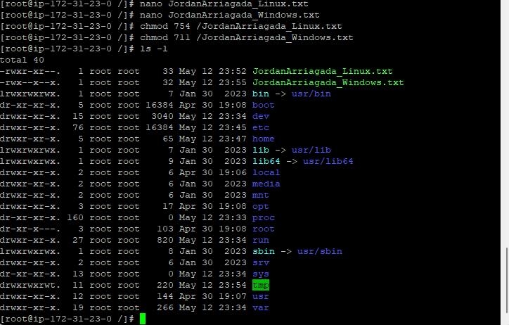
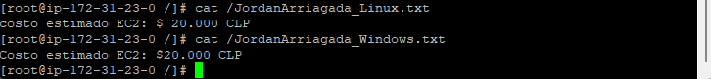
Creación de archivos .txt con contenido y asignación de permisos a las carpetas segun lo solicitado

- Describa brevemente el proceso realizado y evidencie con una captura la aplicación de los permisos requeridos y además una captura de unos de los archivos utilizando el comando cat
.

3.- Actualización de servicios del sistema operativo y automatización de tareas.
- En esta etapa de la administración se requiere de la actualización de componentes del sistema operativo y posteriormente llevar a cabo la programación automática de tareas. Para esto debe realizar las siguientes acciones.
- Instalar el componente cronie en su instancia de Server_Linux.

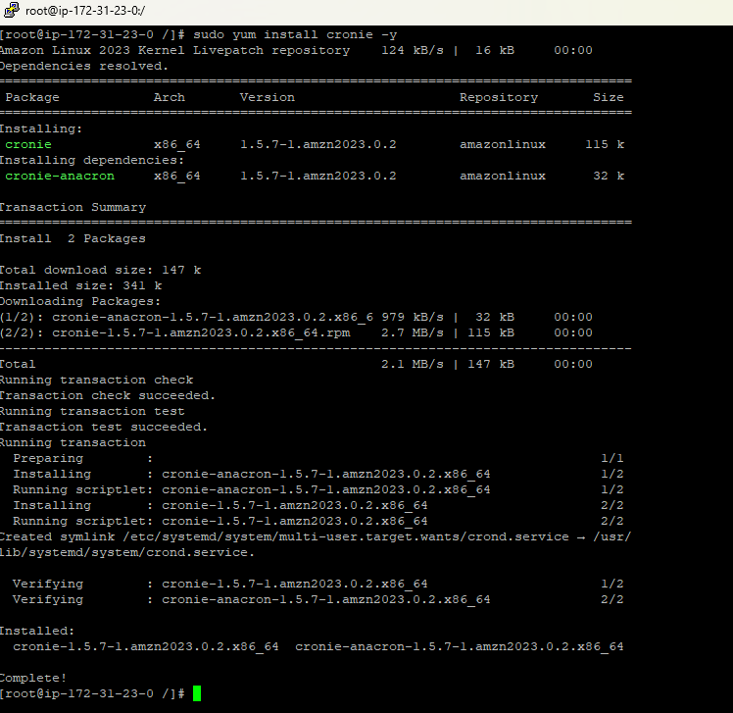
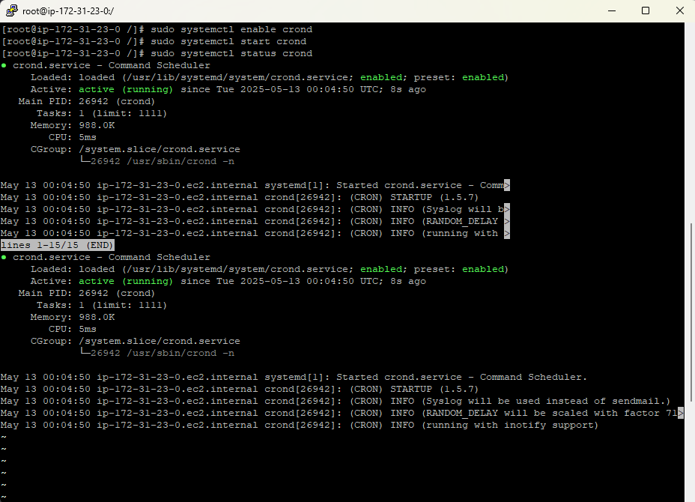
utilizamos comando con permisos de administrador para instalar cronie, iniciamos cronie y ademas comprobamos que esta en marcha

Describa brevemente lo realizado y evidencia con dos capturas el proceso realizado en donde evidencie la puesta en marcha del servicio

- Posterior a la configuración, deberá realizar las siguientes tareas programadas.

- Describa brevemente el proceso realizado y luego evidencie el contenido del archivo creado con las tareas requeridas.
- Mover Nombreapellido_Linux.txt al directorio /home/Nombre_Apellido/Linux
- La acción se debe realizar todos los días martes a las 23:55 Copiar Nombreapellido_Windows.txt al directorio /home/Nombre_Apellido/Windows
- La acción se debe realizar todos los días domingo a las 11:13 Eliminar Nombreapellido_Windows.txt del directorio /Nombrecaso
- La acción se debe realizar todos los días a las 00:01
.


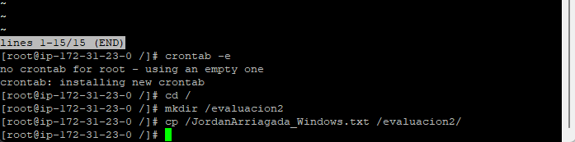
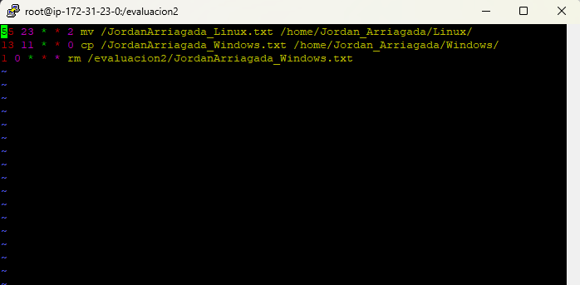

4.- Requisito especial, agregar un nuevo disco a su instancia AWS
Considerando el incremento de datos en la plataforma, se ha solicitado crear un nuevo disco “volumen” utilizando el servicio de AWS EBS “Elastic
Block Store”. La capacidad de disco es de 10 GB y debe ser montado en su instancia Server_Linux_Nombre_Apellido
Describa los pasos realizados para llevar a cabo la actividad. Como captura se requiere la creación de la nueva unidad de disco en la plataforma
de AWS y una captura del disco montado en el servidor en donde ha desarrollado la actividad.

